6.0 生产安全事故管理
前面我们了解安全的一些基本概念，了解“OHSMS”这样一个对于现代企业来说十分科学实用的职业健康安全管理体系，并且知道如何去辨识工厂内的“危险源”，去发掘“人的不安全行为”和“物的不安全状态”。那么，是不是这样就可以杜绝生产安全事故的发生呢？其实并非这样。
作为安全管理者必须认识到，只要生产没有实现高度安全化、本质安全化，就有发生事故及伤害的可能性，因此，只能通过专门的安全管理工作，经过较长时间的努力，才能真正有效的防止生产安全事故的发生。
那么，我们现在共同探讨一下企业生产安全事故管理方面的问题。

6.1 企业安全谁负责？
在谈到企业安全谁来负责的时候，我们首先想一想，企业安全究竟是谁在负责？给大家1分钟的时间来考虑...…！
好，现在请大家给我你们的答案……！
在我国，目前实行“企业负责、行业管理、国家监察、群众监督、劳动者遵章守纪”的安全生产管理体制。这个管理体制把“企业负责”放在了第一位，表明企业在安全生产中所占的重要位置。
按照新的安全观，政府、企业和员工应当是一个利害共同体，安全生产维系着三者的利害关系。
政府对大众的生命健康和经济的和谐发展负责；
企业在现代意义上也是“公民”，要承担社会责任，创造绿色利润；
员工要为自己和他人的生命健康负责，要及时报告及纠正不安全的状态及行为，不被伤害也不伤害他人。
只有三方各负其责，安全生产，才能做到“企业有钱可赚，工人有活可干，政府有税可收”，实现和谐社会的安全发展目标。
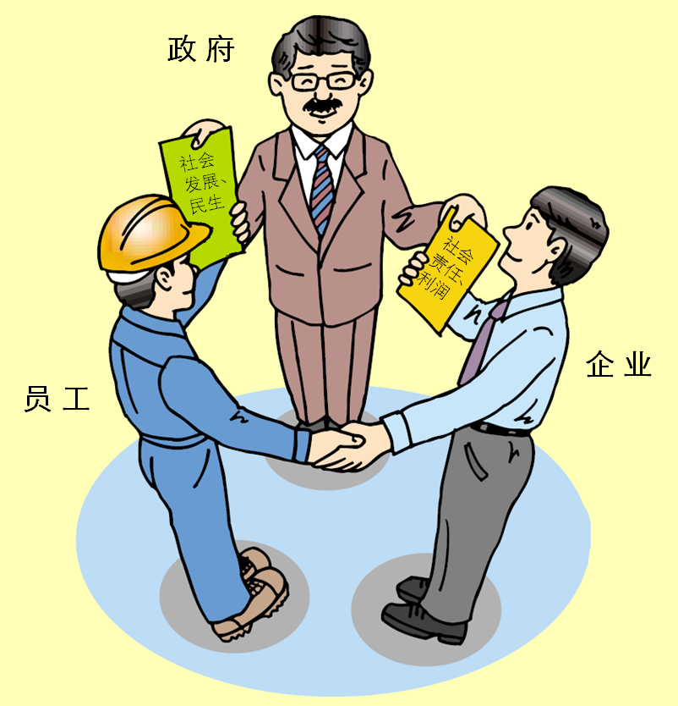
从企业内部来看，多数企业也勇于承担安全生产的责任。花费了大量的人力和物力，想方设法来确保企业内的生产安全。再看看我们这些企业安全经理人、负责人，安全面前大多数是战战兢兢，如履薄冰，甚至于下班之后一看到手机上有单位电话，都会将心提到嗓子眼，害怕呀！
在这里，我想问一下，有哪位领导下班之后是将手机关闭的，谁“敢”关？
其实我们讲，最应该懂得珍惜生命的应该是员工自己。无论什么职务、什么工种，只要承担具体岗位的工作，就应该对安全负责。可是，一些员工竟然认为安全责任有是单位领导的事，是安全管理部门的事，从而放弃了自己的安全责任，违章操作，违规作业，致使隐患不断，事故频发。
所以，我们应该帮助员工学会使用“三不伤害”的原则保护自己，即自己不伤害自己、自己不伤害他人，不被他人伤害，使之掌握生产过程中的自我管理。使员工明白因为企业里有“我”的岗位，所以企业“安全我负责！”。在生产过程中的，要想让员工做到自我管理，这里有七个字的指导思想：自爱、自量、莫自负。
我们先谈“自爱”，很多人认为人有自我保护的本能。但是，自我保护的本能在生产工作中和社会生活中，受到来自于方方面面因素的干扰，出现本能的丧失或者叫失去了自我，自己不知珍惜自己，不知道爱惜自己。
有一个省政府管理部门在对某进行安全检查时，发现其生产条件没有达标，生产现场随时都有出现火灾和爆炸的可能。经过检查人员提示，工作人员也意识到了危险的存在，但是不愿撤离，仍然继续着自己的工作。为什么呢？因为，他们是计件工资，工作没有完成就离开的话，这一天的30多块钱工钱没有拿不到。但是，他们就没有想过，生命、健康、安全难道连这30多块钱都不值吗？
这就叫做不知道自爱。如果一个人不自爱，不爱惜自己的身体、不珍惜自己的生命，你和他讲安全的操作规范，怎么做才能保证安全，那全是白搭，难听一点就是对牛弹琴。自爱，应该作为自我管理的首要一条。
再来说说自量，自量换句话说叫“人贵有自知之明”。一个人没有自知之明，进一步讲就是自不量力，再进一步就是自取灭亡。
一部人类的历史对此有过太多的教训。我们很多人在机器面前恰恰没有想到过自己，没有对自我的认识，没有考虑我能操作这个机器吗？我的技术是否达到，我本人具备不具备这方面的资质资格。连基本的资格都不具备，当然对自己能否平稳安全地操作心里没有底。如果这个时候还要去操作，这就叫做典型的自不量力。
我见到过这样一位同志，他右手的手背黑区区，让人看了都会感到害怕。问他怎么会得了这种怪病？他说：单位买的新机器出现故障。为了完成当班指标，我等不及技术人员来检查维修，自己便打开了机盖。我还特意拔掉了电源，可谁知道机器里竟然还有电，把我的手烧伤了。当时大家都表示很同情。但是过了一段时间，我听到别人又谈论起这个事情，原来，这位受伤的同志在检查维修时根本没有拔掉电源，只是他自己一时冲动，自不量力，硬是逞能，蛮干才造成了这样的后果。什么“工作急”、“要完成指标”、“等不及技术人员”，其实都是借口。
最后说不要自负。懂得自量有自知之明的人，一般都是比较理智的人，他们可能会自卑，也可能会十分的自信，但是起码有一点，他们不会自负。自信在什么时候都是允许的，安全生产中也需要自信。
不知道大家是否在日常生活中看到过住宅失火，住宅失火一般都住户用火不当所引起的。房屋着了火，大家都会想到拨打“119”火警电话。消防队员在接警后很快驱车赶赴火灾现场。现在请问大家，进入火场之后的消防队员，第一件事会做什么？......
好，现在公布答案。
消防队员第一件事：是将的煤气罐从火场中抱出来。大家不要小看这个举动，在整个灭火救灾的过程当中却是相当的关键一个环节。
试问，如果对没有丰富的火场经验和对煤气包燃烧爆炸性能足够的了解。有哪位正常人敢在大灾中抱出一个煤气包？这便是消防队员们训练有素的自信。因为这一份自信，就很可能避免更大的经济损失和人员伤亡。
我赞成理智的自信，但反对的过分自信和盲目的自信。
后一种自信可以说就是“自负”。有很多人拍着胸脯说：“我自信能够安全生产，保证不发生安全事故”。但你再进一步问他应该怎样做的时候，他却吱吱唔唔说不出来。正所谓“山外有山，人外有人，自信过分，危险紧跟”就是这个道理。
我现在单位有一位同事，职务是一名系长，今年刚刚30岁，月薪在4-5K，可以说是年轻有为。今年年初，在总结了去年一个的工作成绩后，拿着丰厚的部门绩效奖金与同事们去吃庆功饭，身为生产部门的小领导，席间免不了要喝几口小酒，可是他却忘记自己是开着车来的。酒宴结束，这位系长心情非常愉快，虽然明知自己已经喝了不少酒，却仍然坚持要亲自开车送几位班长回家。结果因为酒后驾车出了交通事故，这位年轻的班长在事故中死亡，另一名乘车的班长则受了重伤。
过于自负，人就会有股子不信邪的劲头，不计后果，然而，事故就像一只猛虎，会让那些自负的人付出沉重代价。

6.2事故是累积出来的
古人云：“毋以善小而不为,毋以恶小而为之”，有个老外又说：“在1个死亡重伤事故背后，有30起轻伤事故；30起轻伤事故背后，有300起没有造成伤害的虚惊事件，以及大量的不安全行为和不安全状态存在。”这就是安全界著名的“安全金字塔原理”，或者称作“事故冰山理论”。
说这句话的人是谁呢？这个人我们前面提到过，他就是美国人海因里希。
中国人和外国人的思维方式不太一样，我们中国人的理论很抽象，比如中国常会讲：在某种情况下可能是什么，在另外一种情况下又可能不是什么，这是一种对事物定性的思维方式，很复杂。而美国人的理论很简单、很具体，是量化的，他们说：根据统计数据表明，在某种程度上这是什么或不是什么。
海因里希不仅用数字说话，还用图形来表示（图6-1）。
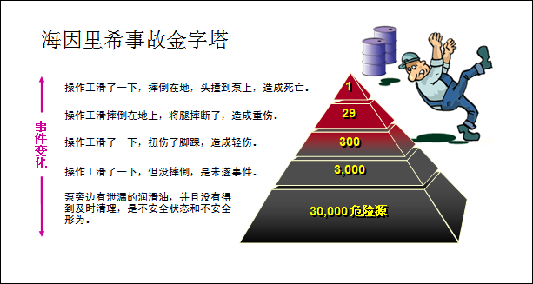
图6-1 海因里希安全金字塔
海因里希说话的依据不是学术推理，而是通过55万起工伤事故发生概率的统计分析后得出的结论。有人说，这只不过是概率而已。那么我们讲概率是什么？概率就是可能性。在座的各位朋友，有人买过彩票吗？双色球500万正常中奖概率是1800万分之一，不是照样有人中吗？再来打个比方，如果一个与世隔绝的小岛上食物不足，上千万的人每天抽签决定由一个人做出牺牲，比如说是拉出去枪毙。这个时候，千万分之一的概率也会叫人非常害怕。
事故的冰山理论就相当于30000个人去抽签，每30000将抽签都要决定一个人会丢掉性命。这还并不是说，只有不安全行为达到30000次才会发生事故，就像买彩票，不是第1800万人个去买才会中，运气好的话，第一位人买就可能中将。也就是说，如何条件具备，你第一次的不安全行为，就可能带给你一生的遗憾。如果大家都能认识到不安全行为和不安全事故关系是如此的直接，恐怕就会感觉到事态的严重了。
前面也提出到过，事故的特征有因果性、随机性和潜伏性。一枚硬币自由落地可能是正面也可能是反面，但他必然会出现正反面。不安全行为可能会产生隐患，隐患可能会带来事故，数量累计到一定程度，就不是“可能”，而是“必然”，必然会造成事故隐患，必然会导致事故发生。
古希腊神话中，海洋女神的儿子阿吉里斯是一位伟大的英雄，他有着超乎常人的神力和刀枪不入的身体，在著名的特洛伊之战中无往不胜，取得了赫赫战功。但就在阿吉里斯奋勇攻占特洛伊城之际，站在对手一边的太阳神波罗却悄悄一箭射中了阿吉里斯，在一声悲凉的哀叹中，强大的阿吉里斯竟然倒下了。原来这支箭射中了阿吉里斯的脚后跟，这是他全身唯一的弱点。
在阿吉里斯还是婴儿的时候，海洋女神特提斯，曾捏着他的右脚后跟，把他浸在神水之中，被神水浸过的身体变得刀枪不入，近乎于神。可那个被母亲捏过的脚后跟由于浸不到神水，成了阿吉里斯全身惟一的弱点。正是这唯一的弱点要了这位大英雄的命。
海洋女神在细节上的疏忽，留下了安全隐患，要了儿子的性命。
我们倡导的无条件的“0”化安全管理理论，所以只要有事故隐患存在，我们就应当无休止的将生产事故预防工作认真做下去。

6.3 事故的分级管理
事故管理的目的是通过对事故研究与分析，从中获得的宝贵信息进行分析整理，吸取血的教训，教育干部职工，改进安全工作，防止事故重演。
从事故统计的角度来讲，把造成损失工作日达到或超过1天的人身伤害或急性中毒事故称作为“伤亡事故”。其中，在生产区域中发生的各生产有关的事故称作为“工伤事故”。
根据人员受到伤害的严重程度和伤害后的恢复情况，把伤害分为四类：
（1）暂时性失能伤害；
（2）永久性部分失能伤害；
（3）永久性全失能伤害，即受伤害者或中毒者完全残废的伤害；
（4）死亡。
国家标准《职业安全卫生术语GB/T15236-94》按伤害严重程度把伤亡事故分为：（1）轻伤事故；（2）重伤事故；（3）死亡事故。按照目前的划分标准，死亡事故按伤亡人数的多少又可分为：
    - 轻伤：指职工负伤后休息一个工作日以上，未构成重伤的。
    - 轻伤事故：指一次事故只有轻伤的事故。
    - 重伤事故：指一次事故只有重伤无死亡的事故。
    - 死亡事故：分重大死亡事故和特大死亡事故。
    - 重大死亡事故：指一次事故死亡3-9人的事故。
    - 特大死亡事故：指一次事故死亡10人以上的事故。
根据《生产安全事故报告和调查处理条例》，将安全生产事故分级为
    - 特别重大事故，是指造成30人以上死亡，或者100人以上重伤（包括急性工业中毒，下同），或者1亿元以上直接经济损失的事故；
    - 重大事故，是指造成10人以上30人以下死亡，或者50人以上100人以下重伤，或者5000万元以上1亿元以下直接经济损失的事故；
    - 较大事故，是指造成3人以上10人以下死亡，或者10人以上50人以下重伤，或者1000万元以上5000万元以下直接经济损失的事故；
    - 一般事故，是指造成3人以下死亡，或者10人以下重伤，或者1000万元以下直接经济损失的事故。
杜邦安全管理咨询亚太地区总裁莫罗杰，在中央企业负责人安全培训中讲：工业场所永远者达不到真正的安全，同时工业场所内所有人的行为决定了事故或者伤害是否会发生。
根据上述统计结果，综合海因里希事故致因理论：安全管理的目标在于降低不安全行为的次数到某一个程度，例如A至B所表示的区间，其事故隐患存在的数量是不同的。由于A 的区间里有大量的事故隐患存在，因此，发生死亡或者严重伤害的可能性就会比较大；而B的区间里事故隐患数量很少，因此严重伤害发生的可能性则趋近于零，这也就真所谓“0”化管理理念的真正意义所在。
事故分级管理明确的告诉我们，在企业生产安全管理过程中，应当将工作重点放在哪些方面。同时，领导者对生产安全所关注的级别，也直接反映出该企业的安全管理水平。大家请看（图6-2）
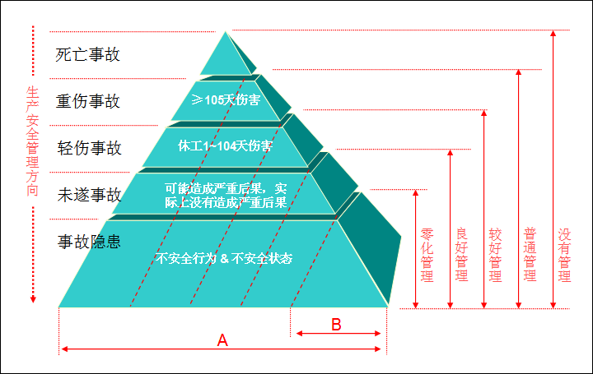
图6-2 生产安全分级管理图
从上图可以看出，一个将“零伤害”和“零事故”当作生产安全目标的企业，其管理对象是“不安全行为和不安全状态”。在企业的生产作业中，不可避免地会存在着事故隐患，存在着各种危险因素，安全管理的一个重要任务就是及时发现事故隐患，及时消除事故隐患，不使事故隐患演变为事故。

6.4 不安全事件报告系统
现在给大家看一段视频。（丰田汽车广告）
事故本身包括“未遂事故”和有人身伤亡的“已遂事故”两种。在许多情况下，未遂事故与已遂事故的区别界限并不是很明显，就是差十分凑巧的“一点点”。
有专家认为，开展超前预防工作，查找危害因素，评价、控制危险，是一项十分重要的工作，而大量的未遂事故是构成作业现场危险的真实写照。抓好未遂事故，通过对未遂事故的认真分析，才能发现更多的事故隐患，才能真实地反映出作业环境的危险程度。
在运用未遂事故消除事故隐患方面，美国“不安全事故报告系统”的实施经验值得大家共同分享。
20世纪70年代中期，美国开始使用“航空安全报告系统”（缩写为ASRS）。按其实际内容，可称之为“不安全事件报告系统”。就是鼓励飞行员、管制员、地勤机务人员和空中乘务员等所有与航空活动有直接关系的人员，将一些已经发生过的，但不为人所知的，是自己亲历的航空安全造成过程影响的不安全事件报告给该系统，可以不注明具体的时间、地点和真实的单位、姓名。
这套系统将收集到的材料进行归类、分析研究后，再将一些有典型意义的事件材料和归纳总结出的结论反馈给各有关单位，请他们充分利用 这些资料和结论，改进相关的工作，以利于更好地保证航空安全。
例如有一位飞行员在反馈给系统的内容里说：由于他自己过于疲劳，在飞行中打开了自动驾驶仪，并使用GPS。他在睡着以后，飞机飞了40多公里，15分钟后他醒来时发现自己已经到了机场上空。虽然后来安全着陆没有遇到任何麻烦，但是他却很难忘记这件事。
另外一名飞行员则在系统里描述到，由于他使用了不合适宜的防晒霜，导致他出汗之后产生过敏反映，至少在5~8分钟之内双眼完全失明。在这个过程中，是因为他们想起身边有一瓶苏打水，并用苏打水及时对眼部进行冲洗，视力才恢复正常，终而避免了一场严重的事故发生。
由于“不安全事件报告系统”所统计的事件具有真实、客观、典型、说服力强的特点，因此，对加强飞行安全起到了积极的作用。这个系统对于我们现代化企业安全生产管理工作者来说，也有许多值得借鉴和学习的地方，它可以成为常规安全管理中的有益补充和完善。

